GUÍA DE TECNOLOGÍA

Nombre: | Curso: 5°A | Fecha: semana N° 15
¿QUÉ APRENDEREMOS?
Objetivo (s): Establecer impactos positivos o negativos de las soluciones tecnológicas analizadas, considerando aspectos éticos, ambientales y sociales, entre otros. OA 6
Contenidos: REMOLINOS
Objetivo de la semana: Demostrar como funcionan los molinos de viento que generan energía eólica. Construyendo remolinos de papel
Habilidad: Demostrar

¿Qué necesito saber?
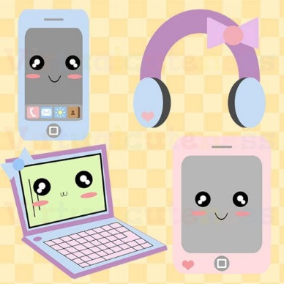
Para comenzar necesitas saber de qué se trata la habilidad de demostrar y qué entendemos remolinos de viento.

Entonces:

Entenderemos por demostrar: mostrar a través de videncias ideas u objetos
Definiremos por remolinos de viento es un objeto o máquina que genera movimiento veloz de tipo giratorio que realizan sus aspas, generando movimiento.

Tu sabes que todos los aparatos electrónicos nos sirven para facilitar el trabajo y la vida en el entorno.
Otras veces también provoca daños ambientales. Por ejemplo:

La construcción de una represa
Impacto positivo: - Genera energía eléctrica
- Genera trabajo
Impacto negativo: - Destruye el entorno natural; animales – vegetación

Construcción tecnológica | Impacto positivo
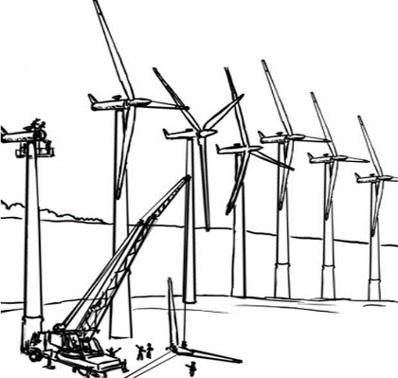  Remolinos de energía eólica | - Mejora la energía eléctrica

Ahora con un secador de pelo o un ventilador debes hacer funcionar todos los remolinos que construiste en la guía anterior.
Tomarás todos los remolinos y los pondrás en un pedazo de plumavit, enterrándolos, y los decorarás con casas, árboles y animales, representando un lugar físico.
Observa que sucede con el viento generado con el secador o ventilador y explica que sucedería en la vida real. A partir del modelo.

Cualquier duda o pregunta de los pasos pregunta en el WhatsApp del curso.

Debes grabar un video de a lo menos 1 minuto y enviarlo al WhatsApp del curso
HECHO | ELEMENTO | SUCESO
VIENTO CON SECADOR | 1. ANIMALES | ¿QUÉ PASO?
 | 2. CASAS | ¿QUÉ PASO?
 | 3.- ÁRBOLES | ¿QUÉ PASO?
Autoevaluación
Explica los pasos y materiales que usaste para fabricar tu maqueta
1.-

